操作系统第三章作业-**考试重点**

**PV操作**

**信号量和变量**

**有的信号量是实现所有主体之间操作的互斥【一个货位，一次只能有一个在操作，最好在每个PV之间考虑都加上一个PVmutex实现互斥？】**

**有的信号量实现先后关系【生产消费，只有生产了（有资源），才能消费】**

典型问题：生产消费，读写优先，理发师【看对应ppt】

书本p117~118

**T2：顺序程序的主要特征和优缺点**

特征：顺序性，资源独占性，可再现性

优点：易于实现

缺点：效率不高

**T3并发程序的主要特征和优缺点**

定义：并发程序是指可以并发执行的多道程序，

而其中多道程序是指，主存中有多道程序，宏观上并行，微观上串行。

特征：独立性（每个程序都是一个独立实体），资源独占性，制约性（彼此之间有先后顺序的制约关系），间断性（制约性使得程序的执行时间是不连贯的），不可再现性

优点：资源利用率高（CPU，内存和外设），系统吞吐量大

缺点：实现较为复杂，运行结果具有不确定性

**T8进程的三种基本状态是什么，各状态之间怎么进行转换？**

就绪态：具备执行条件，等待分配CPU

运行态：占有资源和CPU，正在执行

阻塞态：因某个事件被终止，又称挂起态，**等待态**

运行到阻塞：程序因资源分配或其他事件阻塞，出让CPU

运行到就绪：分配给当前程序的时间片用完，或者在中断机制下，有更高优先级的程序进入，抢占了CPU。

阻塞到就绪：阻塞态的程序等待的事件完成或资源到位，进入就绪队列竞争CPU

就绪到运行：程序被调度程序选中，分配CPU。

T24

P操作可以看作减法操作

|  |  |  |
| --- | --- | --- |
|  | 信号量初值 | 信号量变化范围 |
| （1）每次只进入一个 | 1 | [-(n-1)，1]中的整数 |
| （2）最多有m个同时进入 | m | [-(n-m)，m]中的整数 |

**T26【读写者优先问题 变形】**

**知道改方向走完没走完：计数，所以要变量**

**访问变量的话，要保证互斥访问，所以要互斥信号量mutex，由于二者分别计数，南北各一个（若南北同一个会有问题？**

**释放方向资源：最后一辆车**

**If(cur_num == 1)也访问了变量，虽然没修改， 但是也要放到PV（mutex）中**

**理解：任意方向的第一辆车拿到mutex， 让cur_num变成1，如果能申请到方向资源，就继续，如果不能，就等待，这样同方向的也拿不到mutex资源，所以不会改变cur_num**

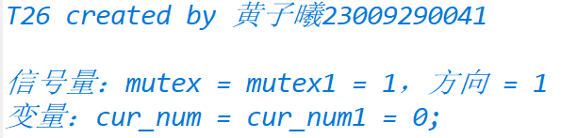

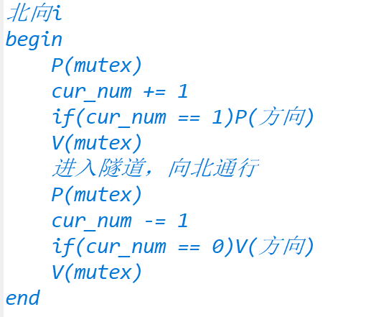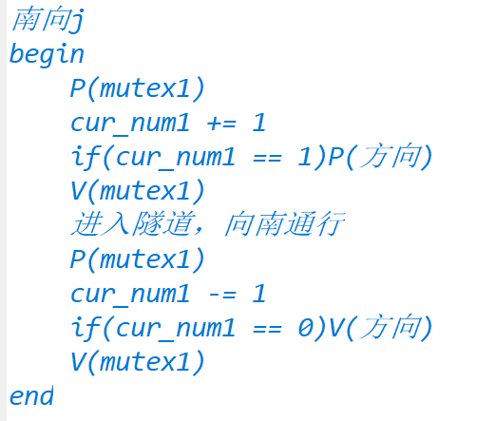

**T27【生产者问题 变形】**

**解题的时候，不要将不同主题放在同一个伪代码中，应分别写代码**

**重要问题：对每个信号量，谁来P，谁来V**

**少了互斥操作：对于货位，同时只能有一个在操作，所以要一个信号量mutex，**

**两个小问的解题只有“货位”信号量的设置不同**

